Лекция 4

Преподаватель: Евгений Володин (Зам Вани Ремня)

Обзоры подходов к проектированию
инструменты 4 + 1
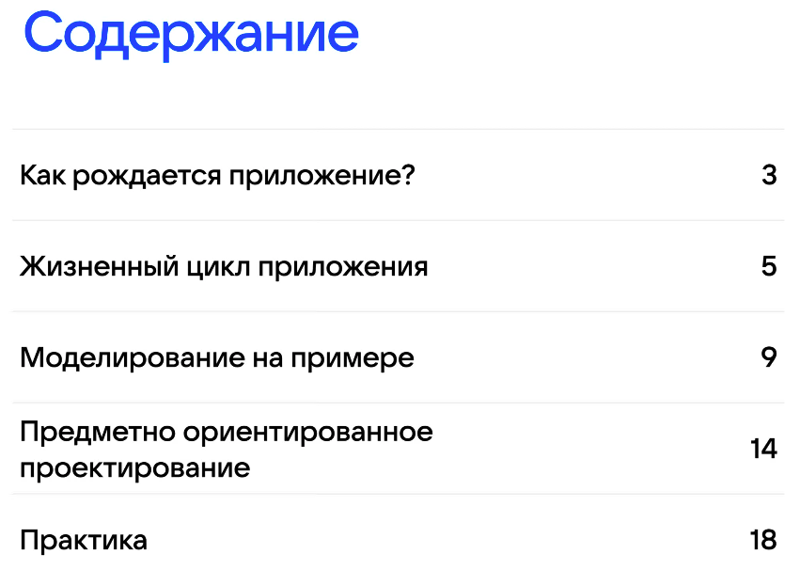

Как рождается приложение?

Есть какая-то цель изначально (кому-то что-то полезное сделать)
Продумываем зачем оно нужно

Жизненный цикл приложения:
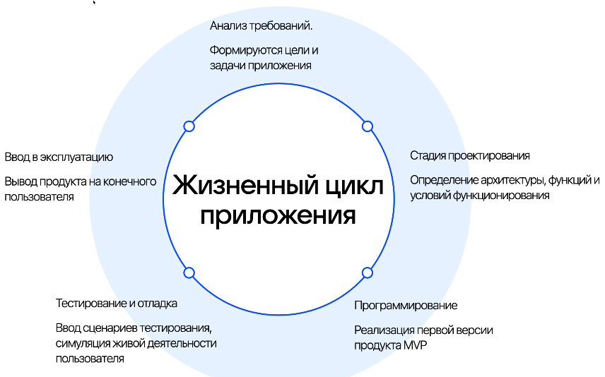
- Анализ требований — формулирование цели и задачи приложения
- Стадия проектирования — расписываем архитектуру, финкции и т.д
Работа продукт менеджера:
-Пользовательские сценарии (что делает пользователь с нашем приложением) Стараться описывать эти все сценарии, они хорошо корректируют наш проект/ архитектуру

- Разработка / Программирование
- Тестирование и отладка
- Ввод в эксплуатацию (Забывают, а это важно, нужно доводить до продакшина) (Нужно поддерживать в работоспособном состоянии)

MVP — minimaul value product — минимально жизнеспособный продукт
* Делаем, если всем понравилось, то продолжаем делать
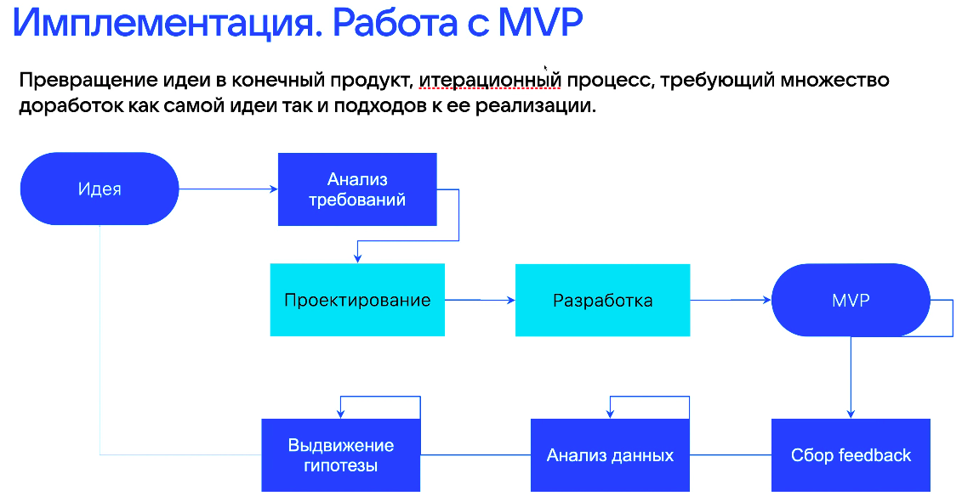

Должна быть дорожка, что надо делать для MVP

В Анализе требований:
Нужно определить функциональные и не функциональные требования

Проектирование (С4 нотация) - рисуются в начале работы

1) Systeam Context - О том как система связана с внешними объектами
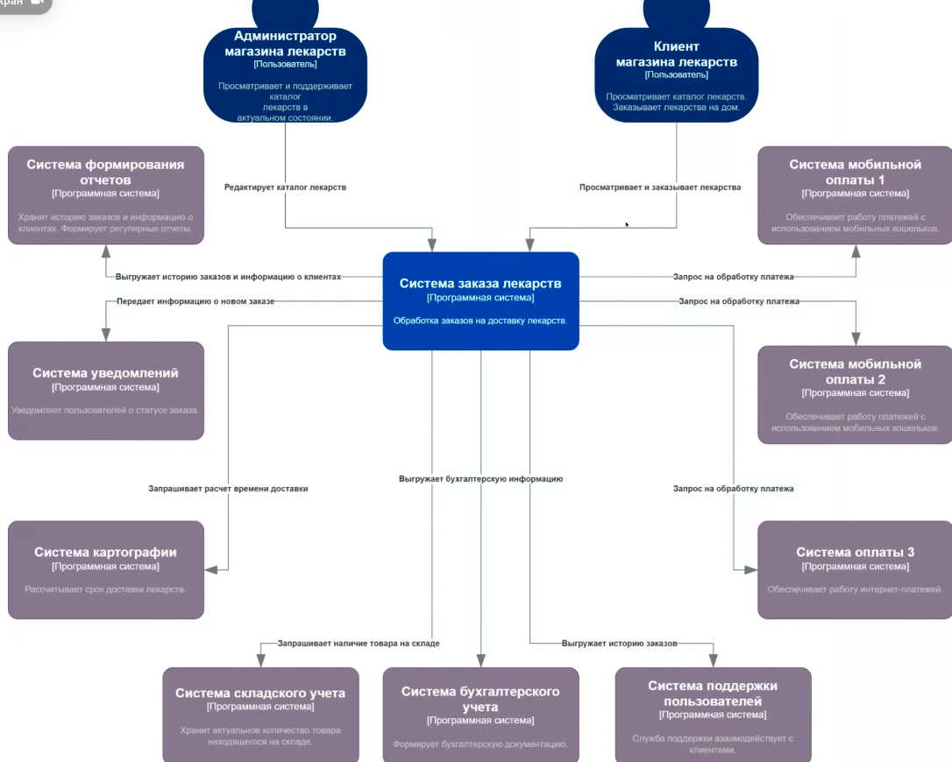

- Помогает связать зависимости с другими системами
- Можно смотря на эту картинку понять взаимодействие пользователя с нашей системой

2) Далее диаграмма контейнера/ Container (суперважна для реальных проектов)

* расскрываем квадратик, и понимаем какой функционал нужно реализовать для него

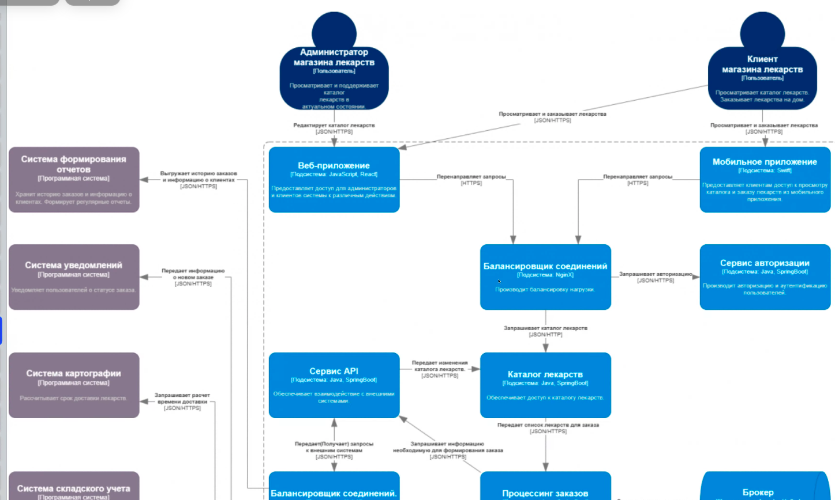
Каждый кубик — это система

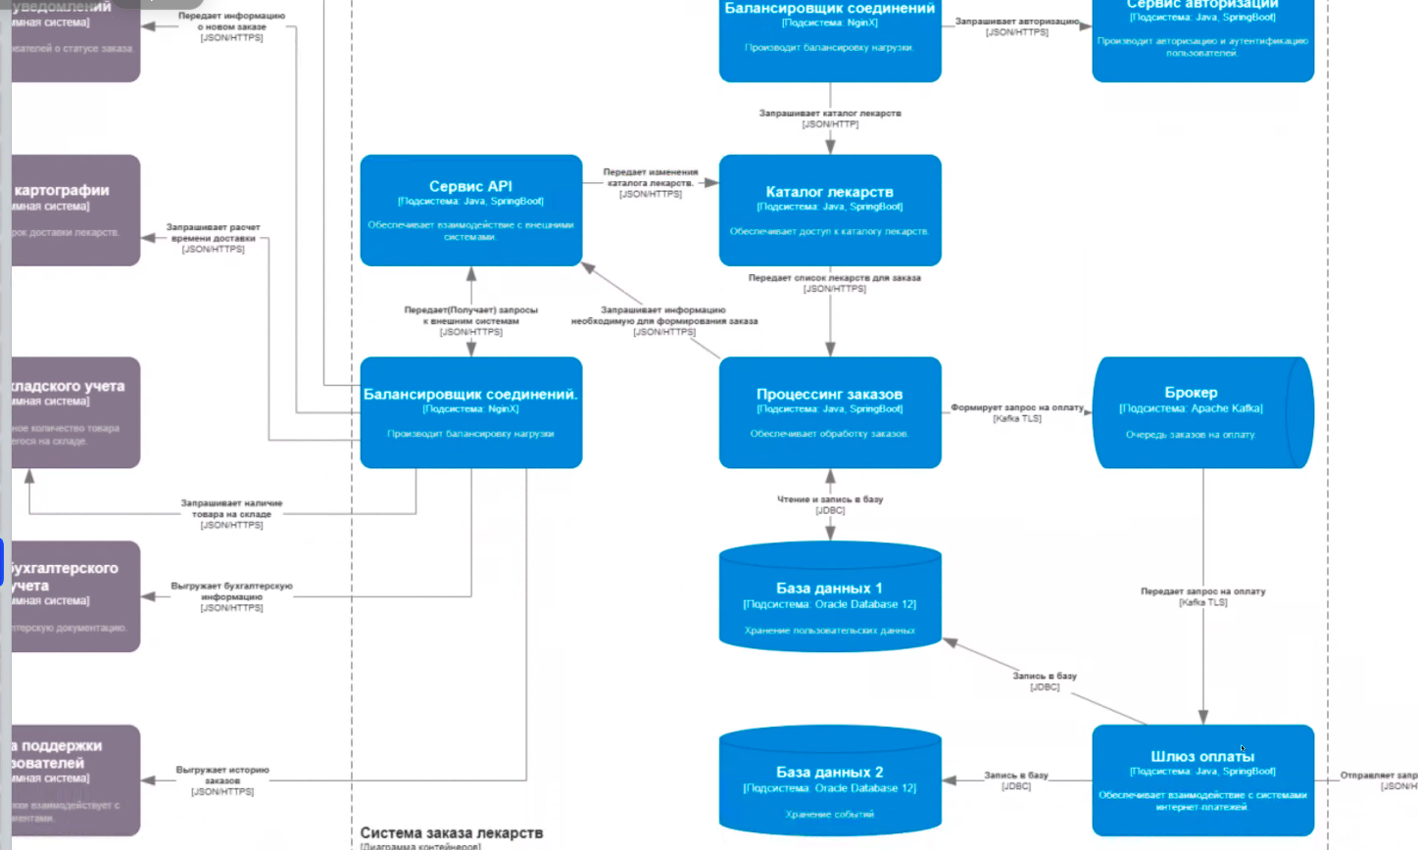

* Нет конкретики формы для систем / Можно отресовывать как хочешь

Отражает реальную суть, как это все будет работать

3) Диаграмма компонентов/ COMPONENT (используют, когда приложение сложное)

Выбираем кубик и смотри, что там — для каждого сервера
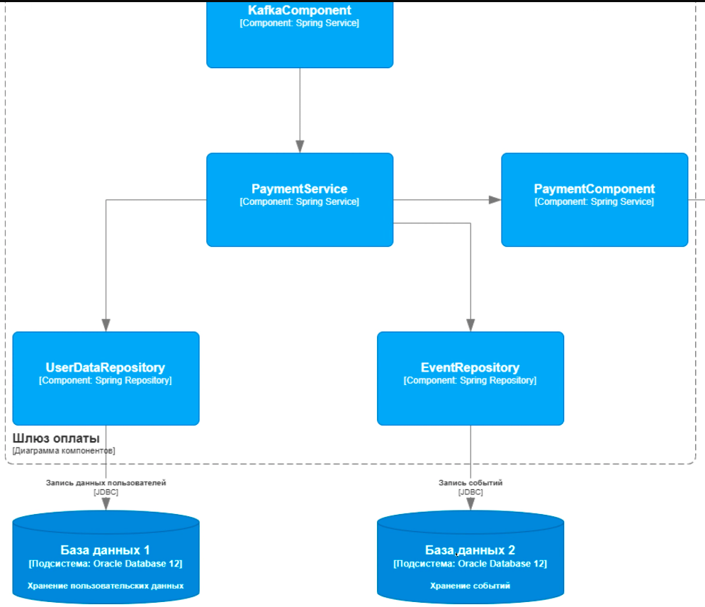

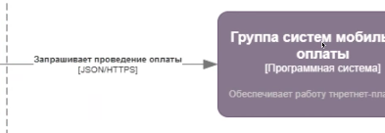

* между кодом и предыдущей схемой
* не масхев, как предыдущая схема

4) Моделирование в нотация UML CLASS DIGRAMM/ и диаграммы базы данных

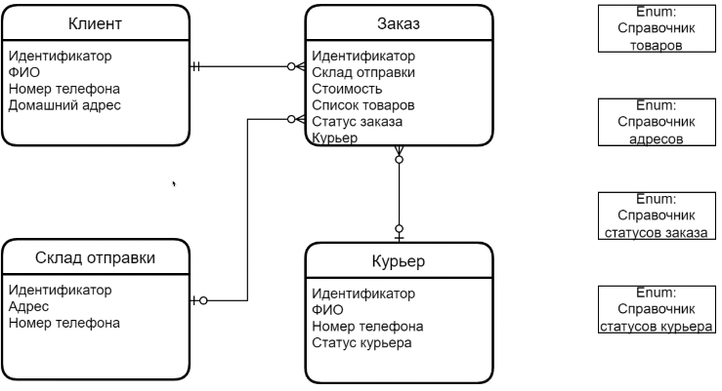

* Диаграмму базу данных иметь полезно

Монолит — много сервисов реализовать в одном

Предметное ориентированное программирование
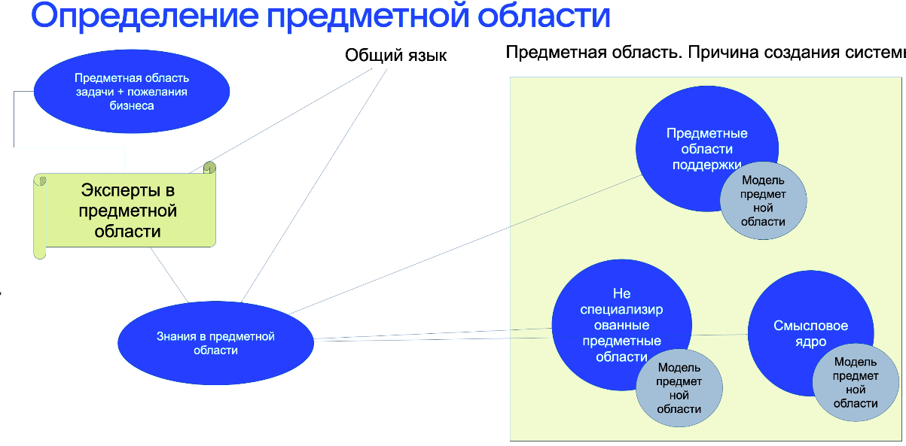

Есть специалисты, которые знают в определенной предметной области
Нужно найти общий язык с этими специалистами. И благодаря этому разработка идет лучше

Тестирование и отладка/ Эксплуатация:

* тесты основных сценариев пользователя (самое полезное )
* нужно отправлять метрики, которые помогают понять что происходит с приложением при эксплуатации (проценты 400ок /500ок и т. д.) Иногда важны процент завершенных задач, количество кликов(от продукта зависит) ← анализ этого всего/DASHBORD/alerting (сообщение / звонки при сложных проблемах — нужно узнать раньше о проблеме, чем пользователи)

Подходы к тестированию:
- Есть бекенд разработчики, которые пишут тесты сами, но более сложные и важные тесты пишут QA
- QA проводит только ручное тестирование
- Если в проекте нет мобилки, то бекендеры делают все сами и код и тесты (АКЦЕНТЫ В АВТОТЕСТАХ) — отвечают за то, что они сделали(ему будет не пофиг на это), но у них меньше времени на разработку
* У каждого подхода плюсы и минусы

Пользовательские сценарии
Обычно это сценарии, как это должно работать / за это отвечает продукт менеджер
Относятся к этапу проектирования

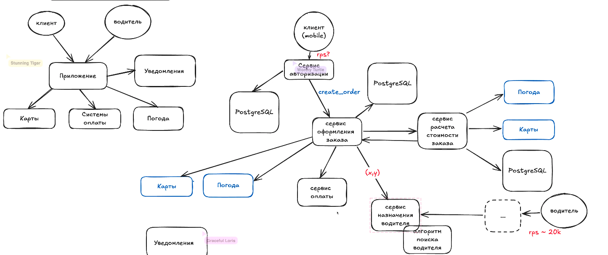
1-ая и 2-ая схема

